# MỤC LỤC

MỤC LỤC 1

DANH MỤC HÌNH ẢNH 1

1 NỘI DUNG CHI TIẾT 1

1.1 Kiểm thử đơn vị 1

1.1.1 Kiểm thử với JUnitTest 1

1.1.2 Test Suit 4

1.2 Lập trình 5

1.2.1 Javadoc 5

1.2.2 Comment 7

1.2.3 Refactoring 8

# NỘI DUNG CHI TIẾT

## Kiểm thử đơn vị

### Kiểm thử với JUnitTest

#### Kiểm thử cho phương thức validatePhoneNumber

Kết quả kiểm thử

* Implementation:

#### Kiểm thử cho phương thức validateName

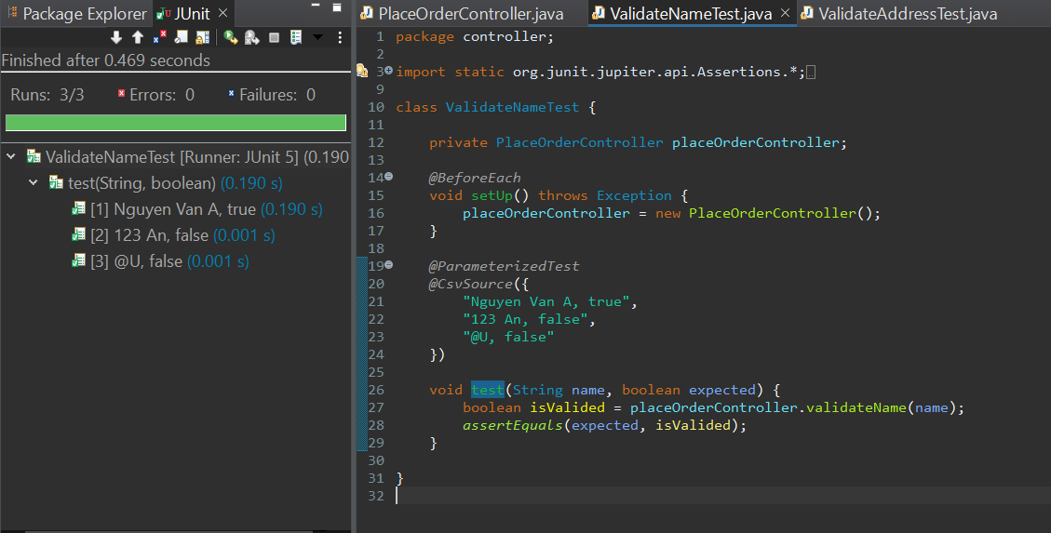

Kết quả kiểm thử

* Implementation

#### Kiểm thử cho phương thức validateAddress

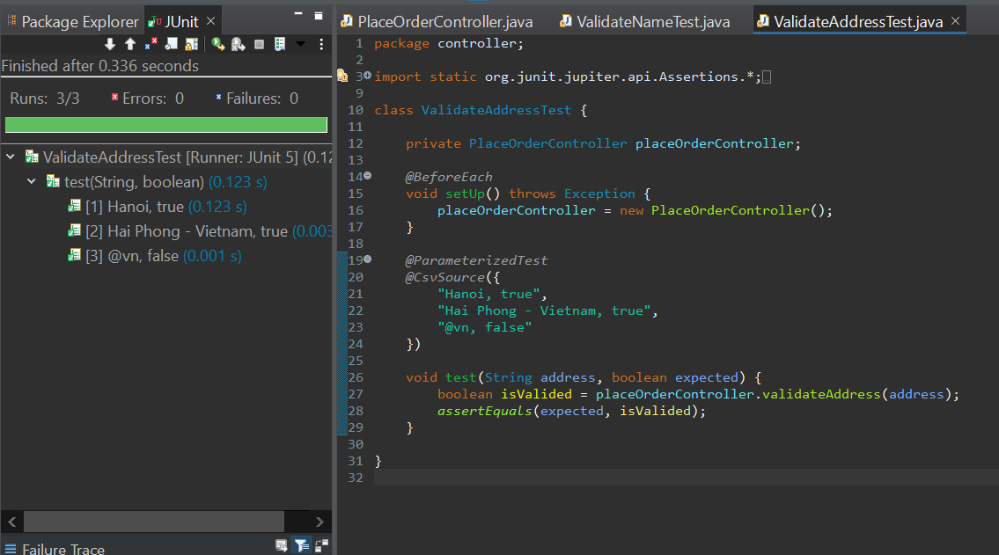

Kết quả kiểm thử

* Implementation

### Test Suit

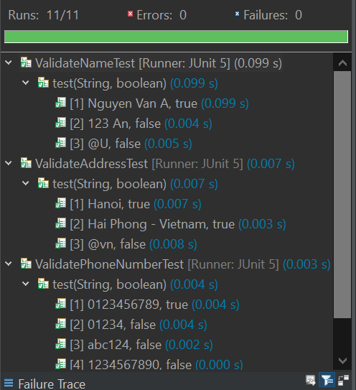

Kết quả kiểm thử

## Lập trình

### Javadoc

#### Javadoc cho class API

Class API

#### Javadoc cho methods

* get

* post

* allowMethods

### Comment

* get

* post

### Refactoring

* Method setupConnection

* Method readResponse

